职业卫生技术报告网上公示单
用人单位 | 山东真光新材料科技有限公司 |  |  | 联系人 | 叶经理
项目名称 | 年产1.8亿条新材料包装袋项目 |  |  | 建设地址 | 山东省济宁市微山县西平镇供电所南280米
类别 | 职业病危害预评价R 职业病防护设施设计专篇□  职业病危害控制效果评价□ 职业病危害现状评价□  检测评价□ 其它 □
项目简介 | 项目名称：年产1.8亿条新材料包装袋项目  建设单位：山东真光新材料科技有限公司  项目性质：新建  建设地点：山东省济宁市微山县西平镇工业园区，变电所南280米。  产品及规模：年产1.8亿条新材料包装袋  投资规模：总投资18000万元  行业类别：塑料丝、绳及编织品制造（2923）
报告编号 | JNHAYP2021-013 |  | 报告时间 |  | 2022.03
 | 类别 | 姓名 | 技术职务 |  | 资质证书号
项目组  人员名单 | 编写人 | 孔庆南 | 工程师 |  | 鲁J20210228
项目组  人员名单 | 编写人 | 赵青 | 工程师 |  | 鲁J20210222
项目组  人员名单 | 编写人 | 梁长平 | - |  | 鲁P20210223
项目组  人员名单 | 编写人 | 于宪成 | 助理工程师 |  | 鲁J20210231
项目组  人员名单 | 编写人 | 米昌威 | - |  | 鲁 J20210232
项目组  人员名单 | 审核人 | 刘庆和 | 工程师 |  | 鲁P20210218
项目组  人员名单 | 签发人 | 孔庆虎 | 工程师 |  | 鲁P20210215
现场调查 | 调查人 | 孔庆南 | 显著标志物前照片 | 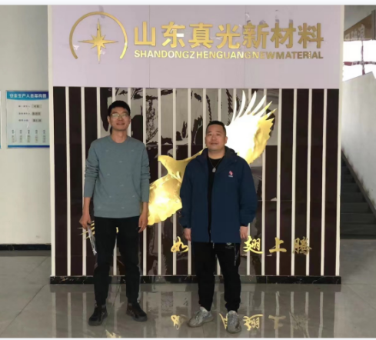
现场调查 | 调查人 | 于宪成 | 显著标志物前照片
现场调查 | 调查人 | --- | 显著标志物前照片
现场调查 | 用人单位陪同人 | 叶经理 | 显著标志物前照片
现场调查 | 日期 | 2022.02.17 | 显著标志物前照片
现场检  测采样 | 检测采样人 | --- | 显著标志物前照片 | 无 | 工作照片 | 无
现场检  测采样 | 检测采样人 | ---
现场检  测采样 | 检测采样人 | ---
现场检  测采样 | 用人单位陪同人 | ---
现场检  测采样 | 日期 | ---
职业病危害因素及检测结果 | 拟建项目生产过程中职业病危害因素 | （1）粉尘因素：聚丙烯粉尘、聚乙烯粉尘、石灰石粉尘、其他粉尘（色母粒粉尘、塑料填充母料粉尘）、活性炭粉尘；  （2）化学毒物：丙烷、丁烷、丙烯、三乙醇胺等；  （3）物理因素：噪声、高温、工频电磁场
职业病危害因素及检测结果 | 检测结果 | -
评价结论 | 职业病危害风险分类 | 结合本项目有毒有害物质分布、接触人员分布情况及该行业职业病发病风险综合考虑，确定拟建项目为“职业病危害风险严重”的建设项目。
评价结论 | 综合结论 | 本评价报告认为建设单位在切实落实拟采取的各项职业病危害控制措施，同时结合本评价报告书提出的补充措施进一步完善设计，确保职业卫生专项资金的投入，将各项职业病防护设施与主体工程同时设计、同时施工、同时投入生产和使用，满足《中华人民共和国职业病防治法》（主席令[2018]第24号）、《工作场所职业卫生管理规定》（国家卫生健康委员会令第5号）和《工业企业设计卫生标准》(GBZ1-2010)等国家职业卫生法律法规标准要求后，正常生产条件下，工作场所存在的职业病危害因素将可基本得到控制，该项目建成后能够满足国家和地方职业病防治方面法律、法规及标准、规范的要求
技术审查专家组评审意见(需要评审的项目) |  | -

